
Nr 1142 din 12.05.2025

CAIET DE SARCINI

“Reparații curente fațade – zona atic - Corp B”,
la obiectivul:
Corpul B al Universității Alexandru Ioan Cuza din Iași

- ELEMENTE GENERALE

1.1. Denumirea autorității contractante:
UNIVERSITATEA “ALEXANDRU IOAN CUZA” din IAŞI, cu sediul în Iaşi, B-dul Carol I, nr.11.
1.2. Obiectul achiziției:
Scopul achiziției îl reprezintă contractarea lucrărilor în urma cărora se obțin în timp util lucrări de reparații/reabilitare, de calitate, în conformitate cu cerințele legale în vigoare.
Caietul de sarcini face parte integrantă din documentaţia de atribuire şi constituie ansamblul cerinţelor pe bază cărora se elaborează de către fiecare ofertant propunerea tehnică.
Cerinţele specificate vor fi considerate ca fiind minimale.
In acest sens orice ofertă tehnică trebuie să corespundă cel puțin cerințelor minime prevăzute în prezentul Caiet de sarcini.
Obiect principal: Cod clasificare CPV:
- 45453000-7 - Lucrări de reparaţii generale şi de renovare.

1.3.Amplasamentul obiectivului la care se vor executa lucrările este in municipiul Iași la adresa:
Corp B: B-dul Carol I nr 20-22

1.4.Fundamentarea necesității și oportunității execuției lucrărilor de reparații:
Având în vedere:
-motivaţiile exprimate în referatele de necesitate întocmite de responsabililii cu administrarea acestor spații;
-concluziile raportului de expertiza tehnica nr. 1587 din octombrie 2021, realizat de expert tehnic ing. Belgun Ionel;
-obligațiile ce decurg din aplicarea dispozitiilor Legii nr 10/1995 privind calitatea în construcții cu completările și modificările ulterioare;
-normativului GE032 - 1997- ,,Normativ privind executarea lucrărilor de întreținere și reparații la clădiri’’.
Este necesară intervenția, periodic și ori de câte ori este necesar, prin lucrări de întreținere (reparații, reabilitari, etc.) la imobilele aflate în administarea Universitații „ Alexandru Ioan Cuza” din Iași.
- DESCRIEREA LUCRĂRILOR PROPUSE:

Imobilul corpului B al Universității, construit în anii ʼ60, prezintă pe fațade fisuri ale elementelor ornamentale cu risc de desprindere.
Universitatea a apelat la servicii de verificare si indepartare a placajului de travertin de la intrarea principală a imobilului, ocazie cu care a facut investigații și asupra stării generale a fațadei.
Față de situația constatată, se impune luarea de urgență a măsurilor de îndepărtare a elementelor de fațadă care prezintă risc de cădere.
Pentru punerea în siguranță a fațadei imobilului se impune luarea de urgență a măsurilor de îndepărtare a elementelor de fațadă care prezintă risc de cădere în zonele identificate în prealabil constând în:
- Verificarea, îndepărtarea și repararea tencuielilor și ornamentelor în pericol de cădere;
- Îndepărtarea și repararea porțiunilor de tencuială la rosturile de dilatare;
- Pentru intervențiile necesare în zona de atic a fațadei, pentru prevenirea căderii necontrolate ale bucăților de tencuială în timpul operațiilor de intervenție, se recomanda utilizarea alpiniștilor utilitari.

A N T E M A S U R A T O A R E

 | Denumire operațiune/produs
1 | Repararea zonelor decapate pentru oprirea infiltrațiilor de apă – coloanele 1, 4, 5, 6, și 7 (refacerea coloanelor), pe fațada corpului B al Universității Alexandru Ioan Cuza din Iași (spre Bulevardul Carol I)aprox. 2 mp/zona | Buc
2 | Repararea zonelor decapate în zona rosturilor de dilatare 1, 2, 3, 4, 5 și 6 pe fațada corpului B al Universității Alexandru Ioan Cuza din Iași (spre Bulevardul Carol I) aprox. 3 mp/zona | Buc
3 | Repararea zonelor decapate pentru oprirea infiltrațiilor de apă, situate între ferestre și la glafurile ferestrelor 1, 4 și 5, pe fațada corpului B al Universității Alexandru Ioan Cuza din Iași (spre Bulevardul Carol I) aprox. 3 mp/zona | Buc
4 | Repararea zonelor decapate în zona aticului, cu o lungime de 18 metri liniari. (aceasta suprafață are ornamente complexe pe toată lungimea), pe fațada corpului B al Universității Alexandru Ioan Cuza din Iași (spre Bulevardul Carol I) | Ml
5 | Repararea zonelor decapate pentru oprirea infiltrațiilor de apă denumite ca fiind zonele 1, 2, 3, 4, 5, 6, 7, 8 și 9, pe fațada corpului B al Universității Alexandru Ioan Cuza din Iași (spre Bulevardul Carol I) aprox. 2 mp/zona | Buc
6 | Repararea zonelor decapate pentru oprirea infiltrațiilor de apă, zone ce nu au fost identificate înaintea efectuării intervenției de decapare și unde au fost effectuate intervenții de decapare, pe fațada corpului B al Universității Alexandru Ioan Cuza din Iași (spre Bulevardul Carol I)  Acestea includ glafuri ale ferestrelor și porțiuni situate între ferestre sau repararea zonelor unde au fost decapate cheile de boltă aprox. 30 mp | buc
7 | Verificarea și îndepartarea de porțiuni deteriorate în zona elementelor ornamentale (coloane), pe fațada din spate (fațada N-E) a corpului B al Universității Alexandru Ioan Cuza din Iași aprox. 30 mp | Buc
8 | Verificarea și îndepartarea de porțiuni deteriorate în zona rosturilor de dilatare, pe fațada din spate (fațada N-E) a corpului B al Universității Alexandru Ioan Cuza din Iași aprox. 20 mp | Buc
9 | Verificarea și îndepărtarea de porțiuni de tencuială desprinse, situate între ferestre și la glafurile ferestrelor, pe fațada din spate (fațada N-E) a corpului B al Universității Alexandru Ioan Cuza din Iași aprox. 50 mp | Buc
10 | Verificarea și îndepărtarea de porțiuni deteriorate în zona aticului, acolo unde sunt identificate posibile probleme, pe fațada din spate (fațada N-E) a corpului B al Universității Alexandru Ioan Cuza din Iași aprox. 80 mp | Buc
11 | Verificarea și îndepărtarea de porțiuni deteriorate în zonele identificate în prealabil colțuri laterale și alte zone, pe fațada din spate (fațada N-E) a corpului B al Universității Alexandru Ioan Cuza din Iași aprox. 40 mp | Buc
12 | Repararea zonelor decapate pentru oprirea infiltrațiilor de apă (în zona elementelor ornamentale –coloane, pe fațada din spate (fațada N-E) a corpului B al Universității Alexandru Ioan Cuza din Iași aprox. 20 mp | Buc
13 | Repararea zonelor decapate în zona rosturilor de dilatare, pe fațada din spate (fațada N-E) a corpului B al Universității Alexandru Ioan Cuza din Iași aprox. 10 mp | Buc
14 | Repararea zonelor decapate pentru oprirea infiltrațiilor de apă, situate între ferestre și la glafurile ferestrelor, pe fațada din spate (fațada N-E) a corpului B al Universității Alexandru Ioan Cuza din Iași aprox. 50 mp | Buc
15 | Repararea zonelor decapate în zona aticului, acolo unde au fost decapate porțiuni desprinse, pe fațada din spate (fațada N-E) a corpului B al Universității Alexandru Ioan Cuza din Iași aprox. 80 mp | Buc
16 | Repararea zonelor decapate pentru oprirea infiltrațiilor de apă în zonele identificate în prealabil colțuri laterale și alte zone, pe fațada din spate (fațada N-E) a corpului B al Universității Alexandru Ioan Cuza din Iași aprox. 40 mp | Buc
17 | Montarea de profile decorative pentru fațadă | Buc | 68
18 | Accesorii ancorare ( ancore, șaibe, verigi rapide) | Buc | 245
19 | Adezivi, masă de șpaclu, tinci, sac 25 kg | Buc | 148
20 | Profil colț cu plasă 100 x 2500 mm | Buc | 138
21 | Spuma poliuretanică 750 ml | Buc | 114
22 | Polistiren expandat EPS 100 | Mc | 30
23 | Polistiren extrudat | Mp | 70
24 | Diblu termosistem punga 50 buc | Cut | 7
25 | Amorsă perete CT16, 25 kg/sac | Buc | 14
26 | Plasă fibră de sticlă 50 mp / sul | Buc | 8
27 | Profile decorative pentru fațadă | Buc | 60
28 | Transport material, echipamente si personal | Buc | 20

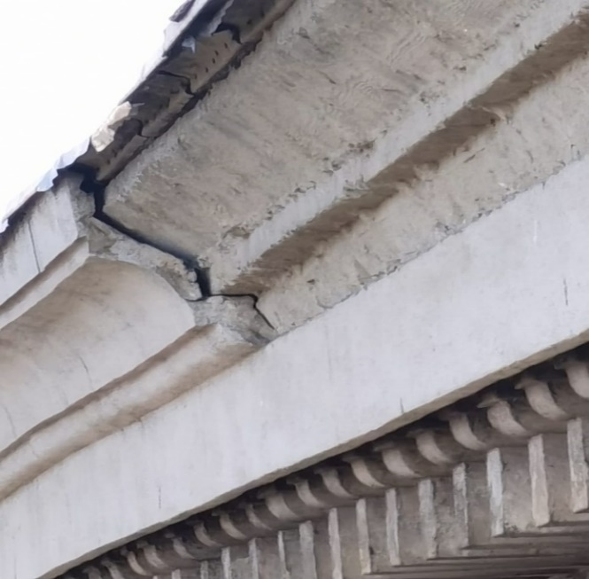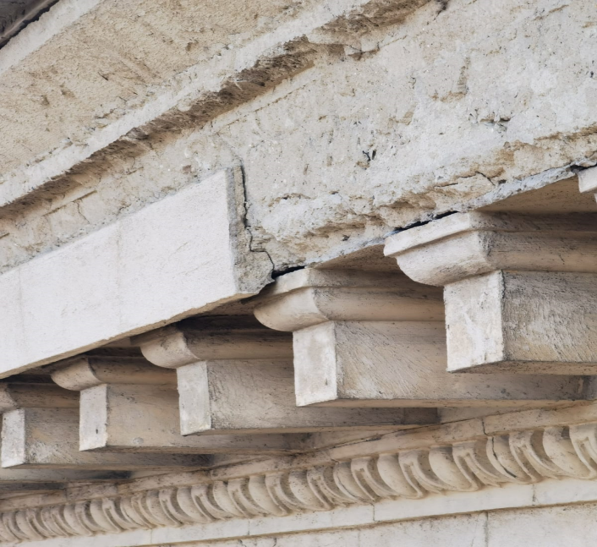

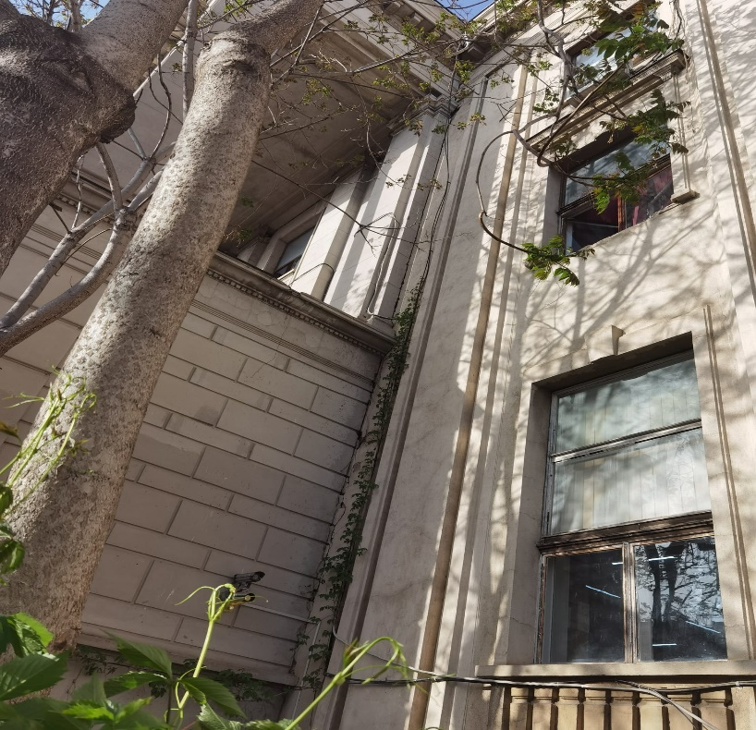 Rost Dilatare

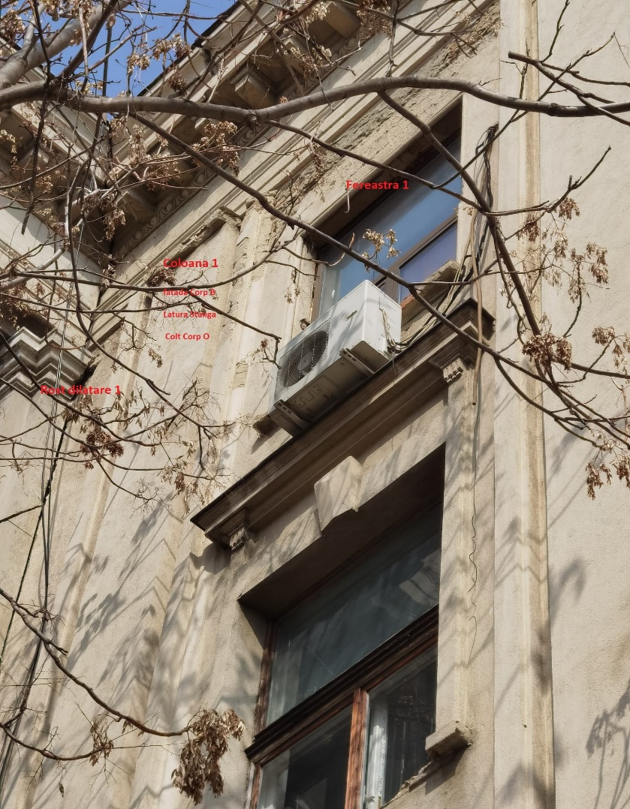 Coloana 1, fereastra

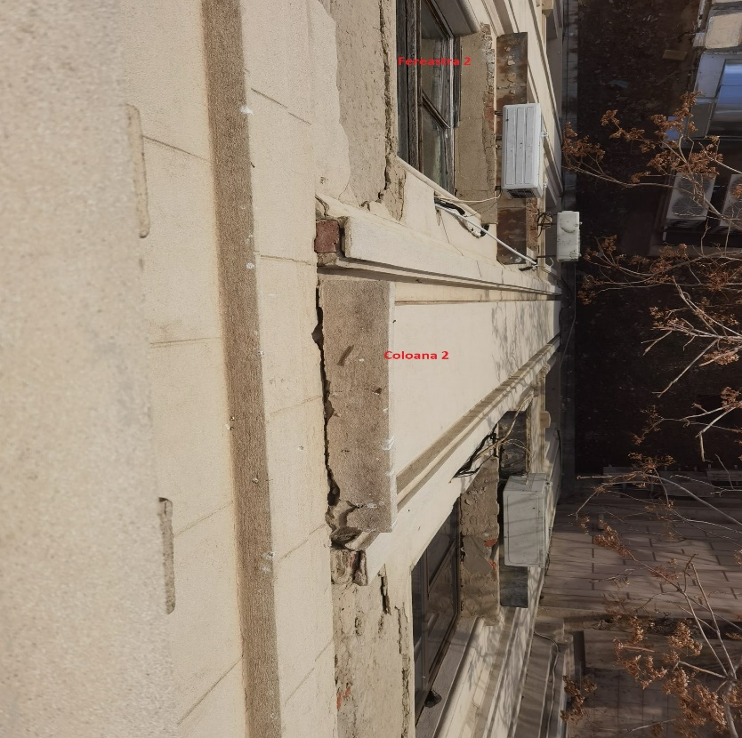 Coloana 2, fereastra

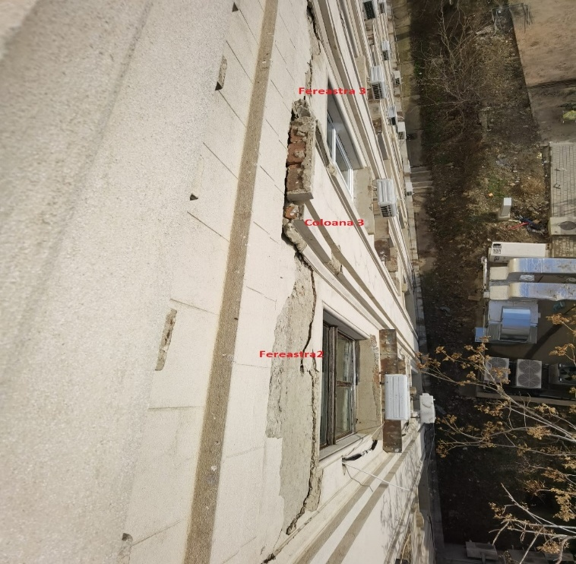
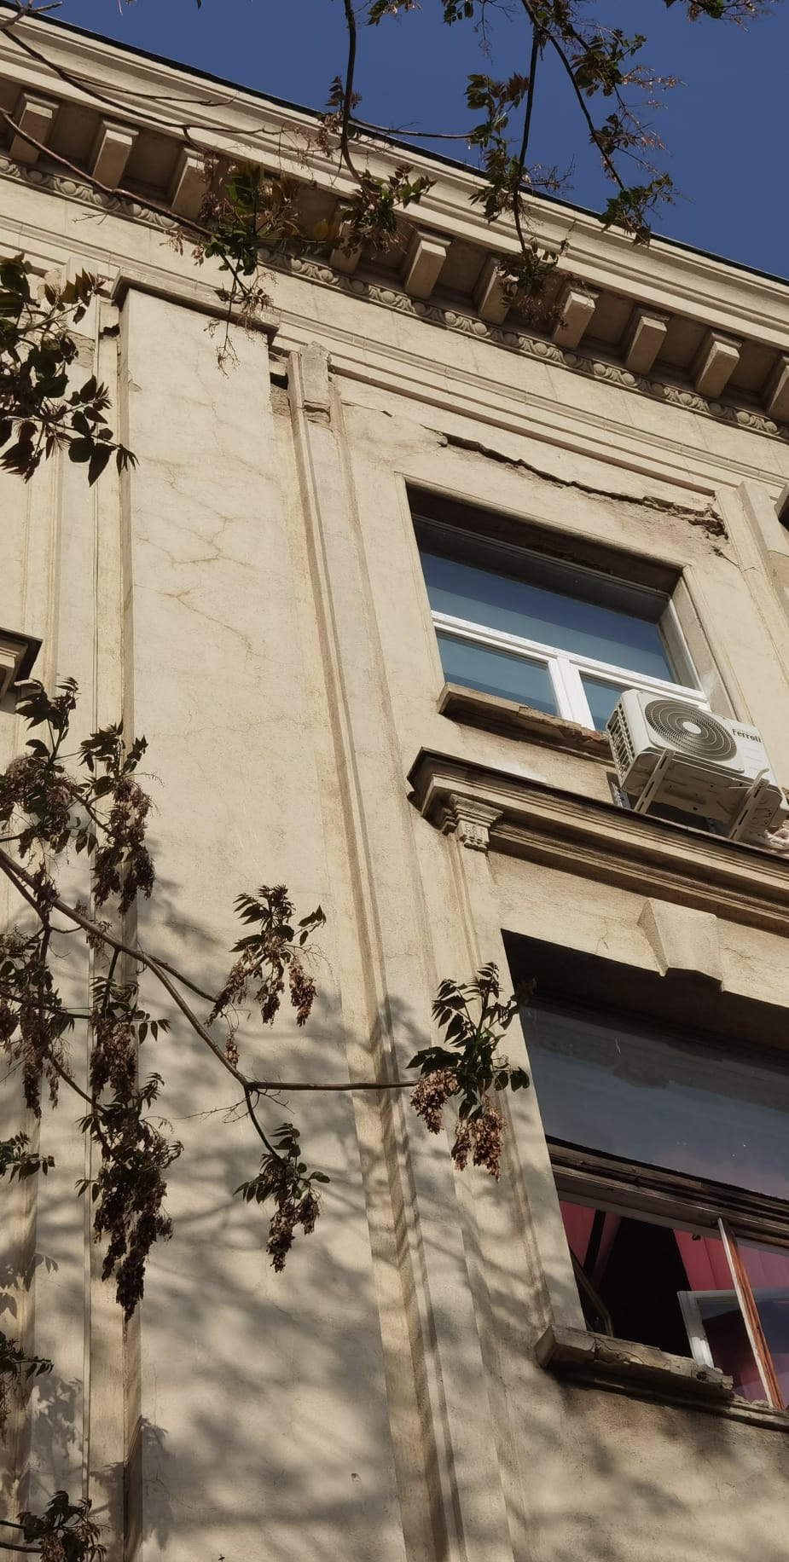

Coloana 3, fereastra

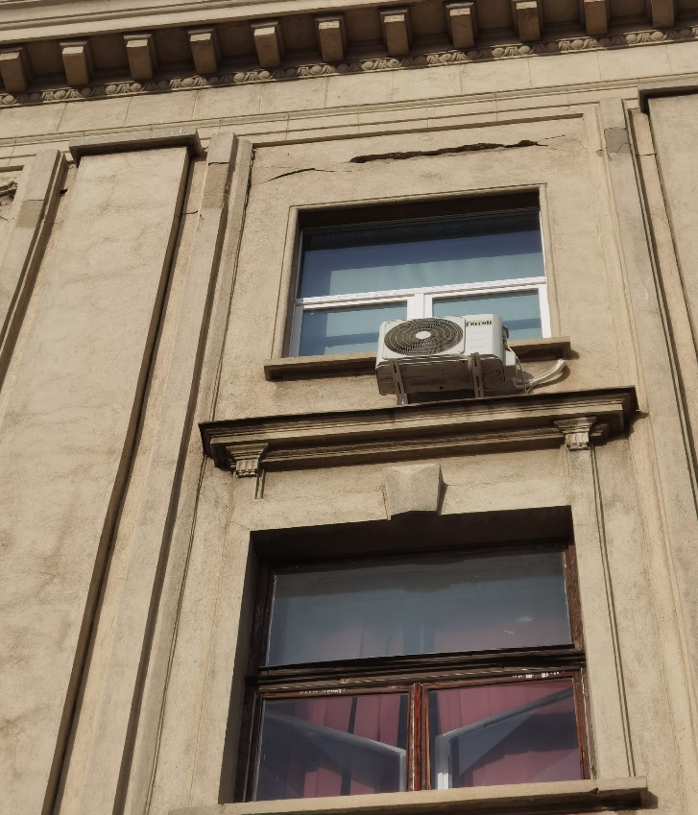

Coloana 4, fereastra

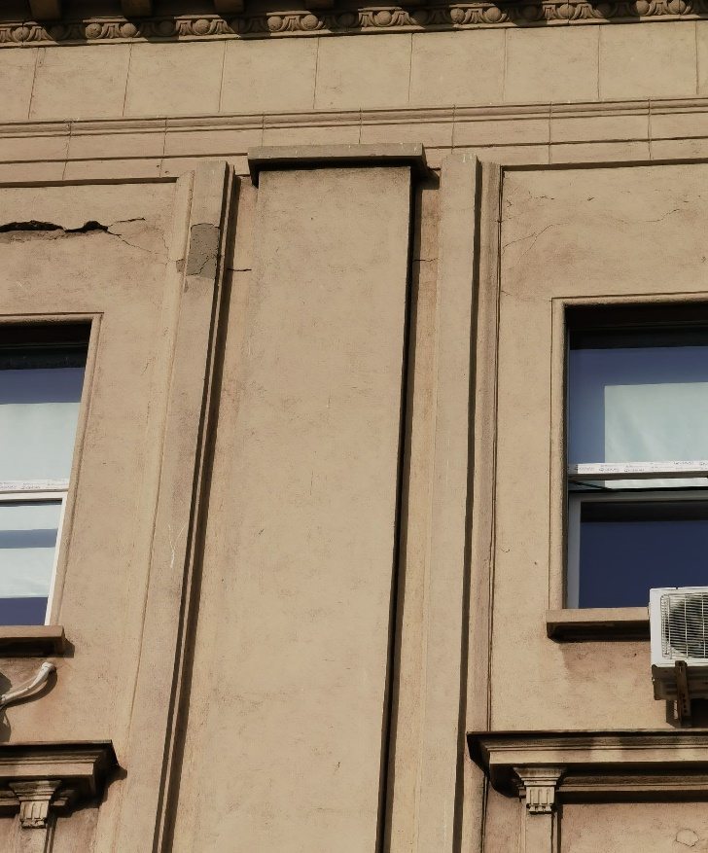 Coloana 5

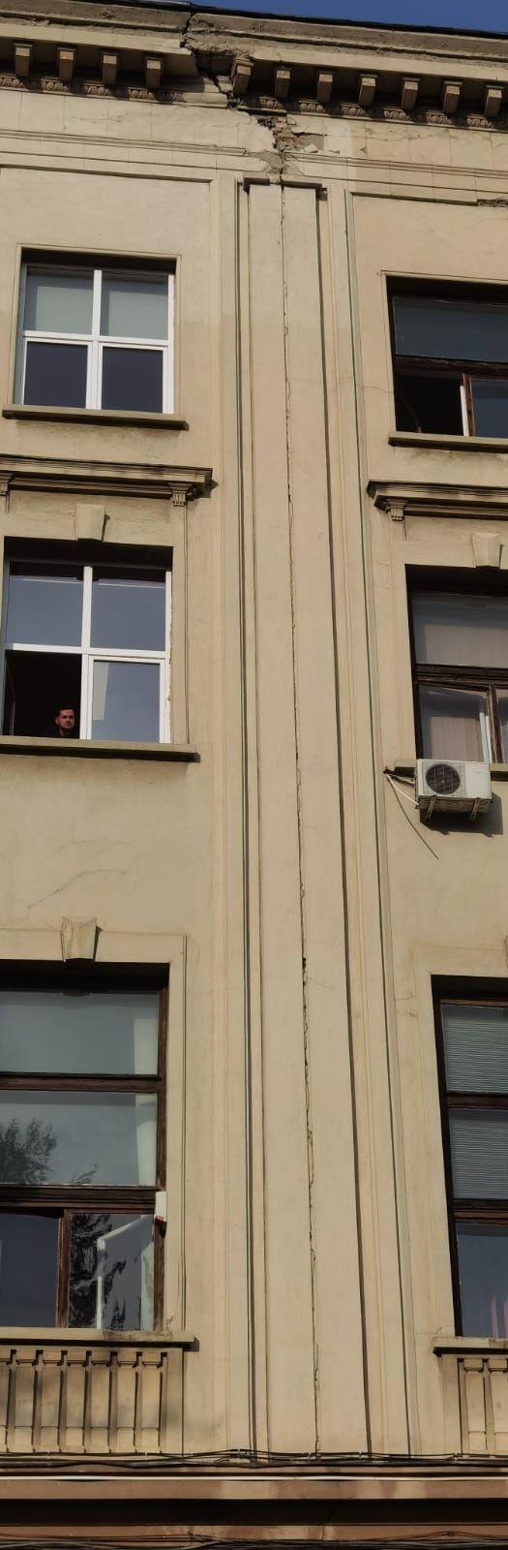
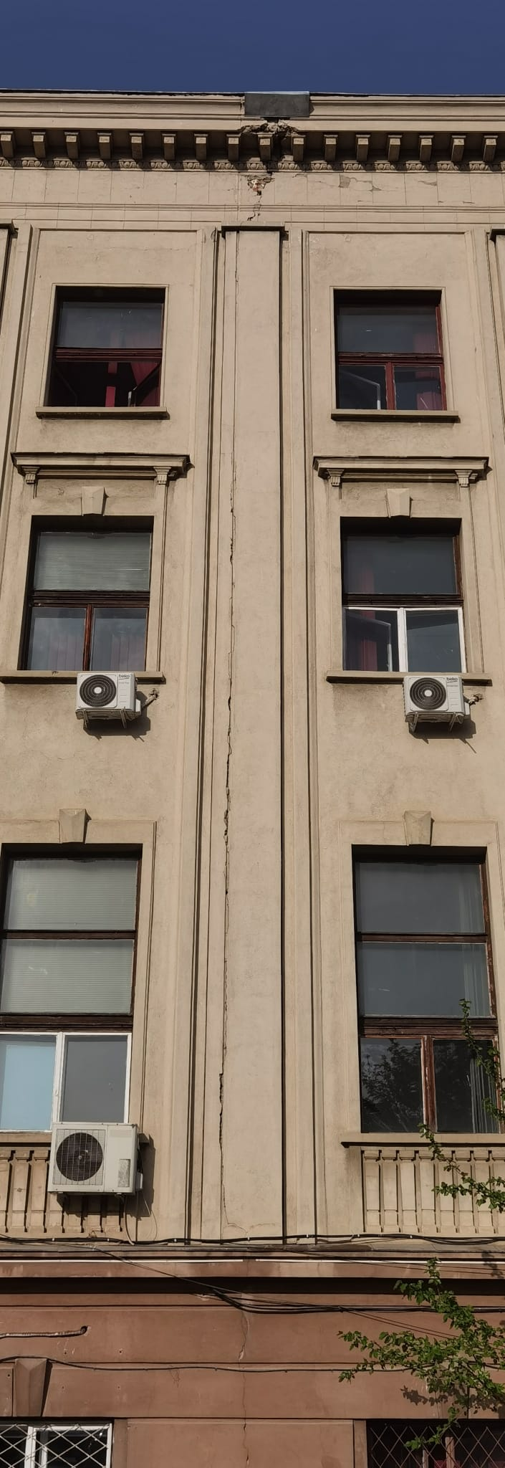

Rosturi de dilatare 2 si 3

Rost de dilatare 5

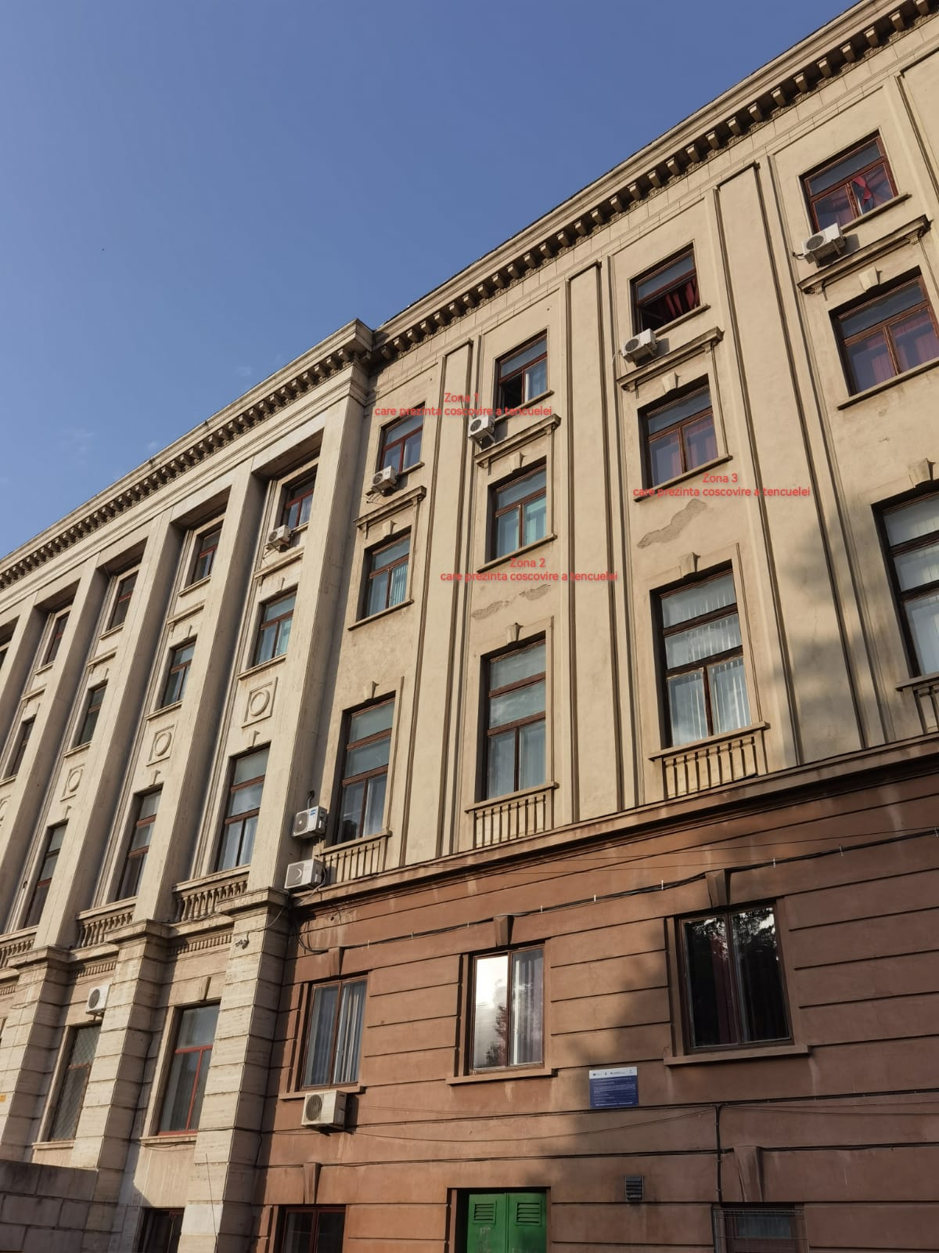 Latura din dreapta cu portiuni de tencuiala deteriorata

2.1. SOLUȚIA PROPUSĂ, DESCRIERE GENERALĂ

1) Lucrări de reparare a zonelor decapate anterior, pentru oprirea infiltrațiilor de apa, în zonele identificate în prealabil de pe fațada corpului B al Universității “Alexandru Ioan Cuza (spre Bulevardul Carol I). Pentru punerea în siguranță a fațadei principale a imobilului (spre Bulevardul Carol I) sunt necesare următoarele operații:
- repararea rosturilor de dilatare;
- refacerea porțiunilor de coloane ornamentale decapate (porțiunilor desprinse și îndepărtate) pentru oprirea infiltrațiilor de apă;
- repararea porțiunilor de tencuială desprinse, situate între ferestre și la glafurile ferestrelor pentru oprirea infiltrațiilor de apă;
- repararea porțiunilor decapate (porțiunilor desprinse și îndepărtate) aflate în zona atic-ului;
- repararea porțiunilor decapate (porțiunilor desprinse și îndepărtate) în zonele identificate în prealabil și denumite individual pentru oprirea infiltrațiilor de apă;
Intervențiile la fațada corpului B al Universității “Alexandru Ioan Cuza (spre Bulevardul Carol I), se vor executa până la brâul de culoare cărămizie.
2) Lucrări de îndepărtare a elementelor care prezintă risc de cădere, în zonele identificate în prealabil de pe fațada din spate (fațada N-E) a corpului B al Universității “Alexandru Ioan Cuza” și reparare a zonelor decapate.
Pentru punerea în siguranță a fațadei din spate (fațada N-E) a corpului B al Universitatii “Alexandru Ioan Cuza” a imobilului, în vederea refacerii șarpantei, sunt necesare următoarele operații:
- îndepărtarea porțiunilor deteriorate aflate în zona atic-ului și repararea acestora;
- îndepărtarea porțiunilor de coloane ornamentale situate la ultimul nivel desprinse , care prezintă un pericol iminent;
- îndepărtarea porțiunilor de tencuială desprinse, situate între ferestre și la glafurile ferestrelor situate la ultimul nivel;
- repararea zonelor decapate pentru oprirea infiltrațiilor de apă .
Toate reparațiile care necesită un volum mare de încărcare vor fi executate folosind materiale ușoare precum poliestiren expandat de densitate ridicată și ormamente ușoare din poliestiren.
Intervențiile la fațada din spate (fațada N-E) a corpului B al Universității “Alexandru Ioan Cuza”, se vor executa doar în zona aticului și a ferestrelor de la etajul superior (ultimul etaj al fațadei) în vederea refacerii șarpantei.

2.2. LIVRABILE în cadrul contractului :
- PV lucrari ascunse (unde este cazul)
- Certificat de garanție pentru lucrările executate
Materialele utilizate vor fi insoțite de :
- certificat de calitate al furnizorului, care sa confirme realizarea caracteristicilor tehnice
prevazute, de catre produsul respectiv ;
- fise tehnice de detaliu continand caracteristicile produsului si durata de viata in exploatare;
- certificat de atestare a performantelor, materialelor, agregatelor si aparatelor emise de catre institute de specialitate abilitate in acest scop.

2.3. PRESCRIPTII TEHNICE

- Legea nr. 10/1995 – a calității în construcții, cu toate modificările și completările ulterioare;
- C 56-02/2002 Normativ pentru verificarea calităţii lucrărilor de construcţii şi instalaţii aferente;
- NGPM - Norme generale de protectie a muncii
- Norme generale de protectie impotriva incendiilor la proiectarea si realizarea construcțiilor si instalațiilor;
Orice operator economic interesat are dreptul de a vizita amplasamentele în perioada de depunere a ofertelor de luni până vineri între orele 08:00 și 15:00 cu scopul de ași forma o imagine asupra condițiilor de lucru, despre constrângerile impuse de execuția lucrărilor și pentru a realiza măsurători precise în scopul întocmirii ofertei. Persoana de contact: ing. Dorian Paleacu 0232.20.11.41
Pentru fiecare capitol de lucrări, ofertantul va lua în calcul procurarea și montarea, inclusiv accesoriile sistemelor propuse si necesarul privind manopera, transportul și utilajele necesare.
În prețul lucrărilor vor fi incluse și realizate toate operațiunile necesare executării lucrărilor.
La terminarea lucrării executantul va preda lucrarea completă indiferent de neprevăzutele ce a omis să le prindă în ofertă și ar putea apărea în timpul execuției, acesta având obligația de a le prevedea în cheltuieli încă din faza de ofertare.
Cerinţele enumerate vor fi considerate ca fiind minimale.
În acest sens vor fi luate în consideraţie toate ofertele care, prin propunerea tehnică, asigură un nivel superior al cerinţelor minimale.
Ofertele de produse cu caracteristici tehnice inferioare celor prevăzute în caietul de sarcini vor fi declarate neconforme în temeiul art. 137 alin. 3 lit. a din HG nr. 395/2016.
Specificaţiile tehnice care indică o anumită origine, sursă, producţie, un produs special, o marcă de fabricaţie sau de comerţ, un brevet de invenţie, o licenţă de fabricaţie sunt menţionate doar pentru identificarea cu uşurinţă a tipului de produs şi nu au ca efect favorizarea sau eliminarea anumitor operatori economici sau anumitor produse. Aceste specificaţii vor fi considerate ca având menţiunea “sau echivalent”.
Ofertantul va prezenta specificațiile tehnice astfel încât să se poată demonstra corespondența propunerii tehnice cu specificațiile tehnice.

2.4. GARANȚII

Garanţia acordată lucrărilor: minim 3 ani de la recepția la terminarea lucrărilor.

3. OBIECTUL CONTRACTULUI

Obiectul contractului este realizarea de lucrări de reparații ale fațadei în zona aticului la clădirea Corp B aparținând Universității “Alexandru Ioan Cuza” din Iași, asa cum sunt descrise la capitolul 2 din prezentul Caiet de sarcini.

4. DURATA CONTRACTULUI ŞI TERMENE DE EXECUŢIE
Termenul de execuție a lucrărilor este de maxim 60 zile calendaristice (dacă condițiile meteo o permit), după semnarea contractului, de la data înscrisă în ordinul de începere a lucrărilor. Durata contractului este până la îndeplinirea în totalitate a obligaților asumate de părțile contractate. Pentru suspendarea termenului de execuție în zilele cu condiții meteo neprielnice, ofertantul va trebui să facă o cerere care să fie aprobată de Autoritatea Contractantă.

5. SPECIFICAŢII TEHNICE MINIME SOLICITATE DE CĂTRE AUTORITATEA
CONTRACTANTĂ
5.1. Cerințe minime reparații atic
Lucrările ce se vor executa sunt descrise și măsurabile conform cantităților de lucrări de la punctul 2 din prezentul Caiet de Sarcini.
Tipuri de lucrări: lucrări de construcții care au corespondent în articole de deviz cu normele de consumuri de resurse pentru lucrări de reparații.
Prestarea serviciilor nu trebuie să împieteze în niciun fel desfășurarea normală a activităților din corpul B al Universității ”Alexandru Ioan Cuza” din Iași.
Universitatea nu pune la dispoziţia prestatorului niciun reper tehnic (ansamblu, subansamblu, elemente de susţinere şi fixare, etc.) care ar putea să-i fie necesar pentru finalizarea obiectului contractului, repnsabilitatea procurarii acestora fiind in sarcina exclusive a prestatorului

6. OBLIGAŢII CE REVIN EXECUTANTULUI

Să execute lucrările prevăzute în prezentul Caiet de sarcini cu respectarea Legii nr. 10/1995, actualizată, privind calitatea în construcţii, a Ordinului M.L.P.A.T. nr. 5N din 2000 pentru aprobarea Regulamentului privind exercitarea controlului calităţii materialelor, elementelor de construcţii și produselor destinate construcţiilor, precum și orice alte prevederi legale și normative tehnice prevăzute de legislația română aplicabile pe durata executării Contractului.
Să asigure transportul deșeurilor prin mijloace proprii și/sau să încheie contracte cu operatori economici autorizați în vederea colectării, sortării, pretratării, tratării, pregătirii pentru reutilizare, reciclării și valorificării deșeurilor provenite din activitatea de construire – reparații.
Executantul este direct răspunzător și va suporta toate consecințele legale (de ordin material si financiar) inclusiv toate amenzile și penalitățile de la organele abilitate (I.T.M., Protectia Consumatorului, a Mediului, I.S.U. etc.), în cazul producerii de accidente și/sau pagube din vina exclusivă a executantului, sau a celor produse în termenul de garanție aferent lucrărilor prestate, a căror consecință poate fi vătămarea personalului a altor persoane sau a altor bunuri din patrimoniul Universității.
Înainte de demararea propriu-zisă a lucrărilor, precum și pe toata perioada de desfășurare a acestora, executantul va semnaliza și delimita perimetrul în care se lucrează la înălțime.
Înainte de demararea propriu-zisă a lucrărilor, precum și pe toata perioada de desfășurare a acestora, executantul va lua toate măsurile pe care le considera necesare de a proteja toate elementele existente împotriva oricarei deteriorari; de asemenea vor fi protejate spațiile situate în vecinătatea zonelor de lucru.

7. RECEPȚIA LUCRĂRILOR

Recepția cantitativă și calitativă a lucrărilor executate se face de o comisie a beneficiarului prin măsurare, examinare nemijlocită și analizarea documentelor calității (certificate de calitate/conformitate a materialelor) și prin compararea situațiilor de lucrări cu lista lucrărilor executate.
Receptia lucrărilor se realizează în conformitate cu Regulamentul de recepţie a lucrărilor de construcţii şi instalaţii aferente acestora.
Recepţia lucrărilor se va face în două etape :
- recepţia la terminarea lucrărilor;
- recepţia finală la expirarea perioadei de garanţie.
Pentru recepţia la terminarea lucrărilor, executantul va comunica autorităţii contractante data terminării tuturor lucrărilor prevazute, printr-un document scris.
Comisia de recepţie se va numi de către Autoritatea Contractantă prin decizie internă, în conformitate cu Regulamentul de recepţie a lucrărilor de construcţii şi instalaţii aferente acestora. Executantul va prezenta comisiei toate documentele care au stat la baza execuţiei lucrărilor, documentele de calitate, probele şi încercările specifice, declaraţiile de conformitate şi certificatele de garanţie.
In cazul în care în urma recepției cantitative și calitative, se constată deficiențe în privința lucrărilor efectuate, executantul are obligația de a remedia în cel mai scurt timp posibil deficiențele, fără costuri suplimentare față de valoarea ofertată a contractului.

8. MODUL DE PREZENTARE A PROPUNERII TEHNICO-FINANCIARE

Propunerea tehnică va fi elaborată astfel încât să respecte, cel puțin la nivel minimal, specificaţiile prevăzute în prezentul Caiet de sarcini.
Propunerea tehnică se întocmeşte astfel încât procesul de evaluare pe baza informațiilor cuprinse în aceasta să permită identificarea facilă a corespondenței cu termenii de referință prevăzuți la capitolul 2 din prezentul Caiet de sarcini.
Propunerea tehnică trebuie să reflecte asumarea de către ofertant a tuturor cerințelor/obligațiilor prevăzute în Caietul de sarcini în corespondență cu dispozițiile legale aplicabile.
Oferta tehnică trebuie să fie prezentată conținând toate elementele propuse de ofertant.
Nu sunt admise completări ulterioare ale conținutului propunerii tehnice.
În cazul în care oferta tehnică nu respectă toate cerinţele prevăzute în caietul de sarcini, comisia de evaluare are dreptul de a o respinge.
Ofertanții trebuie să asigure corelarea informațiilor din propunerea tehnică cu informațiile din propunerea financiară.
Oferta tehnică trebuie redactată/prezentată corespunzător structurii Caietului de sarcini (liste de cantități de lucrări) aferente fiecarui capitol de lucrări ofertat.
Ofertantul va include, în cadrul propunerii financiare, toate costurile legate de:
- execuţia categoriilor de lucrări prevăzute în listele de cantităţi;
- protejarea mediului, conform reglementărilor și legislației române în vigoare, precum şi cele legate de refacerea cadrului natural după finalizarea lucrărilor;
- procurarea, transportul, depozitarea şi punerea în operă a materialelor şi echipamentelor necesare conform cerinţelor specificate prin caietul de sarcini;
- transportul deșeurilor prin mijloace proprii și/sau să încheierea contractelor cu operatori economici autorizați în vederea colectării, sortării, pretratării, tratării, pregătirii pentru reutilizare, reciclării și valorificării deșeurilor provenite din activitatea de construire – reparații.
Propunerea financiară va trebui să conțină devize de lucrări detaliate pentru toate categoriile de lucrări solicitate și dotările eferente.
Propunerea financiară va conţine, pe lângă devizele de lucrări, și formularul de ofertă și centralizatorul cu lucrările executate de asociaţi, subcontractanți, dacă este cazul;
Oferta va cuprinde toate elementele necesare cuantificării valorice a lucrărilor şi va conţine listele cuprizând cantitătile de lucrari, completate pe capitole, aferente categoriilor de lucrări în conformitate cu devizul si actele normative în vigoare, care reglementeaza executia lucrarilor (pentru reparații atic Corp B)
Prețurile vor fi exprimate în LEI, fără TVA, și vor conţine două zecimale.

9. MODALITĂȚI DE PLATĂ

Factura va fi emisă pe baza situației de plată întocmite de contractant, acceptată de reprezentanții Autorității contractante.
Situația de plată va fi întocmită pentru lucrări executate efectiv pe șantier, în conformitate cu listele de cantitați și dacă este cazul, în modificările acestora și evaluate pe baza prețurilor unitare corespunzătoare, conform prevederilor din contract.
Lista documentelor care vor însoți situația de lucrări finală ale contractantului:
- Măsurători (atașamente) pentru lucrările executate; (dacă este cazul)
- Documente de calitate justificative pentru materiale/ echipamente puse în operă:
- Procese verbale de recepție calitativă. (dacă este cazul)
- Probe, teste, încercări și/sau rapoarte; (dacă este cazul)
- Certificate de calitate; (dacă este cazul)
- Certificate de performanță; (dacă este cazul)
- Declarații/ Certificate de conformitate; (dacă este cazul)
- Agremente tehnice; (dacă este cazul)
- Fișe tehnice; (dacă este cazul)
- Confirmarea stadiului lucrărilor conform graficului fizic și valoric acceptat;
- Orice alte documente solicitate de Autoritatea contractantă.
În conformitate cu prevederile Legii 139/2022, contractantul are obligația de a emite facturi electronice și de a le transmite autorității contractante prin sistemul național privind factura electronică RO e-factura.
Plăţile în favoarea Contractantului se vor efectua în termen de:
a) 30 de zile calendaristice de la data la care factura electronică este disponibilă spre descărcare de către Autoritatea Contractantă din sistemul RO e-factura, dacă recepția lucrarilor este anterioară acestei date;
b) 30 de zile calendaristice de la data recepției lucrarilor dacă factura electronică este disponibilă spre descărcare de către Autoritatea Contractanta din sistemul RO e-factura, la data receptiei ori anterior acestei date.
II) în cazul operatorilor economici străini:
Operatorii economici străini au opțiunea de a utiliza sistemul de facturare electronică, situație în care autoritatea contractantă are obligația de a accepta acest tip de emitere a facturii. În acest caz condițiile de plată sunt cele prezentate mai sus.
În cazul în care operatorii economici străini nu optează pentru utilizarea sistemului de facturare electronica, termenul de plată va fi:
a) 30 de zile calendaristice de la data primirii facturii de către Autoritatea Contractantă, dacă recepţia lucrărilor este anterioară datei primirii facturii;
b) 30 de zile calendaristice de la data recepţiei lucrărilor dacă Autoritatea Contractantă a primit factura la data recepţiei ori anterior acestei date.
În cazul în care factura are elemente greşite şi/sau greşeli de calcul identificate de Autoritatea Contractantă, şi sunt necesare revizuiri: se vor aplica dispozițiile O.U.G. 120/2021, plata urmând a fi realizată în baza facturii corectate
- Prezentele specificaţii stau la baza întocmirii ofertei de lucrări.
- Prevederile prezentelor specificaţii sunt obligatorii pentru ofertanţi.
- Prevederile prezentelor specificaţii nu anulează obligaţiile ofertanţilor de a respecta legislaţia, normativele şi standardele specifice, aplicabile, aflate în vigoare la data executării lucrărilor care fac obiectul specificaţiilor tehnice.
Autoritatea contractantă nu efectuează plăți în avans.
Contractul nu prevede acordarea de avans, motiv pentru care Executantul se obligă să asigure resursele necesare susținerii contractului, până la momentul decontării facturii, fără ca graficul de execuție să fie afectat.
Cantitățile de lucrări executate se stabilesc prin măsurare și sunt cantități real executate, reflectate in situaţia/situaţiile de lucrări.
Pentru materialele puse în operă, cât şi pentru lucrarea executată, executantul va furniza documente de calitate (declaratie/certificat de conformitate CE, etc).

10.CRITERIUL DE ATRIBUIRE A CONTRACTULUI

Având în vedere dispoziţiile art. 187 alin. 1, alin. 2 şi alin. 3 lit. c) din Legea nr. 98/2016 a achiziţiilor publice, pentru atribuirea prezentului contract, autoritatea contractantă utilizează, pentru determinarea ofertei celei mai avantajoase din punct de vedere economic, criteriul de atribuire – „cel mai bun raport calitate-preţ”.
Adjudecarea se va face in favoarea ofertantului care îndeplinește specificațiile tehnice minime/obligațiile așa cum au fost stabilite în Caietul de sarcini și care are punctajul cel mai mare.
Punctajul va fi acordat pe baza criteriului de atribuire menționat, luând în considerare următorii factori de evaluare:
- Prețul ofertei, componenta financiară: pondere 80% punctajul maxim alocat 80 puncte;
- Propunerea tehnică, componenta tehnică: pondere 20% punctaj maxim alocat 20 puncte.

Detalierea factorilor de evaluare
Nr. crt. | Factori de evaluare | Pondere | Punctaj maxim
1 | Componenta financiară – prețul ofertei/LOT | 80% | 80 puncte
2 | Componenta tehnică | 20% | 20 puncte
2 | Garantia acordata lucrarilor (max 20 puncte) | 20%
3. | Punctaj ofertă: Po = P_{F} + P_{T}, unde:  Po- punctaj total ofertă;  P_{F} - punctaj componentă financiară;  P_{T} - punctaj componenta tehnică. | 100% | 100 puncte

Componenta financiară – prețul ofertei
Punctaj maxim alocat – 80 puncte.
Algoritm de calcul:
Punctajul P_{F} se acordă astfel:
a) Pentru oferta cu cel mai mic preț, care să asigure nivelul calitativ, tehnic și funcțional al ofertei, se acordă punctajul maxim, respectiv 80 puncte.
b) Pentru celelalte prețuri ofertate, punctajul se calculează proporțional, cu formula:
Pp = (Preț minim ofertat / Preț n) x Punctaj maxim alocat, unde:
Preț n - prețul ofertei operatorului economic;
Preț minim ofertat - cel mai mic preț din toate ofertele;
Prețurile care se compară, în vederea acordării punctajului, sunt prețurile ofertate, exclusiv TVA.

Componenta tehnică
Denumire subfactor de evaluare | Punctaj
2. Garantia acordata lucrarilor | 20
Cerinta minima:
Garanţia acordată lucrărilor: minim 36 luni de la data semnarii procesului verbal de receptie la terminarea lucrărilor
Algoritm de calcul: Garanția conform cerințelor din caietul de sarcini se va puncta astfel :
- Garanția acordată pentru lucrările executate de 4 ani se puncteaza cu 10 puncte;
- Garanția acordată pentru lucrările executate de 5 ani sau mai mult se puncteaza cu 20 puncte;
- Pentru ofertele care au o valoare situată între valorile fixe indicate se acordă punctajul valorii inferioare.
Pentru Garanția acordată lucrărilor de 36 de luni nu se va acorda punctaj, oferta fiind conformă (constituie cerinţă minimă a caietului de sarcini).
Algoritm de calcul: Componenta tehnică -Tehnic(n)
Punctajul acordat pentru factorul de evaluare: ,,Componenta tehnică" cu o pondere de 20%
- punctaj maxim 20 puncte din totalul de 100 puncte se vor acordă după cum urmează:
T_{tehnic(n)}= punctele obținute la factorul 2. Garanția acordată lucrărilor.
Calcul PUNCTAJ TOTAL - Maxim 100 de puncte
Punctajul total obținut va fi determinat după cum urmează:
punctajul acordat pentru factorul de evaluare 1. Pret (P_{pret(n)}) -maximum 80 puncte) + punctajul acordat pentru factorul de evaluare 2. Componenta tehnică (T_{tehnic(n)}- maximum 20 puncte)
(maxim 100 de puncte).
Clasamentul Ofertelor va fi determinat pe baza punctajului total. Pe baza metodei de calcul de mai sus, ofertantul care are oferta admisibilă şi cel mai mare punctaj total va fi declarat câştigător în condițiile admisibilității ofertei.
În cazul in care două sau mai multe oferte sunt clasate pe primul loc, cu punctaje egale, departajarea se va face având în vedere punctajul obținut la factori de evaluare, în ordinea descrescătoare a ponderilor acestora.
În situatia in care egalitatea se menține, entitatea contractantă va solicita noi propuneri financiare şi oferta câştigătoare va fi desemnată cea cu propunerea financiară cea mai mică.
În cazul in care, după aplicarea criteriului de atribuire, două oferte prezintă punctaj egal, în vederea departajării acestora, Entitatea Contractantă va alege, oferta cu cel mai mare punctaj obținut la subfactorul de evaluare cu ponderea maximă în cadrul factorului de evaluare Componenta tehnica 2. Garanția acordată lucrărilor.
Membrii comisiei de evaluare vor acorda fiecărei oferte în parte un punctaj individual. Punctajul individual rezultă prin însumarea punctajelor parțiale obținute prin aplicarea algoritmului de calcul pentru fiecare factor de evaluare.
Oferta cu valoarea Po cea mai mare va fi declarată câștigătoare. Punctajul maxim pe care îl poate cumula o ofertă este de 100 de puncte.
În cazul în care două sau mai multe oferte admisibile obțin punctaje egale, departajarea se va face având în vedere punctajul obținut la factorii de evaluare, în ordinea descrescătoare a ponderilor acestora.
În cazul în care egalitatea se menține, Autoritatea Contractantă are dreptul să solicite noi propuneri financiare și oferta câștigătoare va fi desemnată cea cu propunerea financiară cea mai mică.

Subcontractarea
Ofertanții pot utiliza subcontractanți, urmând să-i numească în Propunerea tehnică, existând obligația să detalieze partea/părțile ce va fi/vor fi realizate de subcontractanți. În acest caz, Propunerea tehnică trebuie însoțită de o declarație emisă de Ofertant cu privire la partea sau părțile din Contract pe care Ofertantul intenționează să le subcontracteze (nominalizarea subcontractanților), în cazul depunerii unei oferte în comun (asociați/subcontractanți), propunerea tehnică trebuie să evidențieze partea/părțile, sarcinile și activitățile pe care fiecare din membrii asocierii o va îndeplini/executa cu descrierea modului de împărțire a sarcinilor între membrii acesteia precum și nivelul de implicare din punct de vedere al resurselor tehnice, financiare și umane utilizate; în cazul lipsei unui document aferent propunerii tehnice ori neprezentarea acestuia în forma solicitată Autoritatea Contractantă va descalifica oferta ca fiind neconformă;
Contractantul va fi ținut deplin responsabil pentru subcontractanții acestuia, chiar și în situația în care au fost în prealabil agreați cu Autoritatea Contractantă, urmând să răspundă față de Autoritatea Contractantă pentru orice nerespectare sau omisiune a respectării oricăror prevederi legale și normative aplicabile.
Autoritatea Contractantă nu va fi ținută responsabilă pentru nerespectarea sau omisiunea respectării de către Contractant sau de către subcontractanții acestuia a oricărei prevederi legale sau normative aplicabile

11. RESURSE UMANE IMPLICATE ÎN IMPLEMENTAREA CONTRACTULUI
În executarea contractului vor fi implicați minim următorii experți:

CERINŢE PERSONAL
Toţi experţii care vor avea un rol important în implementarea contractului vor fi denumiţi experţi cheie.
Pe baza acestor specificatii tehnice executantul va antrena o echipă de proiect, formată din personal calificat şi experimentat, pentru a atinge rezultatele contractului.
Pe toată durata de implementare a contractului, executantul va lua toate măsurile necesare pentru a preveni orice situaţie de natură să compromită realizarea obiectivelor contractului Executantul se va asigura şi va urmări ca oricare dintre membrii echipei să cunoască foarte bine şi să înţeleagă cerinţele, scopul şi obiectivele contractului.
Experţii trebuie să aibă competenţa relevantă şi experienţă în domeniile specifice ale proiectului în funcţie de activitatea pentru care vor fi folosiţi.

EXPERȚI CHEIE
- inginer constructor sef punct de lucru;
EXPERȚI NON CHEIE
- Zugrav;
- Zidar;

Cerinţe referitoare la experţii cheie
In conformitate cu prevederile art.3 alin.4 din Instrucţiunea 1/2017 ANAP, operatorul economic care ofertează va trebui să descrie în oferta tehnică momentul în care specialiştii intervin în realizarea lucrărilor.
De asemenea operatorul economic va descrie modul în care are asigurat accesul la serviciile acestora (fie prin resurse proprii, caz în care va prezenta persoanele în cauză, fie prin externalizare, situaţie în care vor fi descrise aranjamentele contractuale realizate pentru a obţine serviciile respective).
În cazul ofertanților străini sunt acceptate calificări similare, „ echivalente”, înregistrarea
„echivalentă”, similară în țara de stabilire a expertului sau dovada depunerii cererii de recunoaștere a calificării autorităților române precum și alte documente justificative relevante.
În cazul în care ofertantul nu deține câte un specialist angajat, aceasta trebuie să prezinte un angajament/contract/convenție cu câte un specialist care se angajează că va fi disponibil pentru realizarea lucrărilor în perioada contractuală stabilită.

Se vor depune :
- Declaraţii privind subcontractanţii şi specializarea acestora.
- Declaraţie privind: utilajele, instalaţiile, echipamentele tehnice de care dispune operatorul economic pentru îndeplinirea corespunzătoare a contractului de lucrări –deţinute în proprietate sau închiriate.
Este permisă susţinerea capacităţii tehnice a ofertantului prin închirierea de utilaje, maşini, echipamente pentru prestarea serviciilor pe bază de contracte de închiriere ce se vor include în ofertă.
În cazul asociaţiilor Declaraţia privind: utilajele, instalaţiile, echipamentele tehnice trebuie să fie completata de către liderul asociaţiei şi să cuprindă echipamentele de la toţi partenerii asociaţiei.

12. RISCURI
Riscuri ce pot să apară în desfăşurarea contractului de achiziţie publică:
- lipsa monitorizării efective de către reprezentantul numit al executantului și de autoritatea contractantă din punct de vedere cost/calitate și a duratei de execuție a lucrărilor;
- schimbarea specificațiilor tehnice (ale materialelor și/sau tehnologia de punere în operă a acestora) sub nivelul reglementărilor tehnice cuprinse în prezentul Caiet de sarcini;
- plata cu întârziere de către beneficiar a facturilor după efectuarea recepției lucrărilor.
Ca măsuri de gestionare a riscurilor apărute în desfășurarea contractului de execuție specificăm:
- desemnarea de către Executant, odată cu semnarea contractului, a personalului propriu de specialitate care să asigure asistenta tehnică, permanent, la locurile de executare a lucrărilor;
- desemnarea unei persoane din cadrul autorității contractante care să verifice fiecare stadiu fizic al lucrării.

13. LIMITĂRI – RESTRICȚII
Nu au fost identificate limitări/restricții pentru realizarea lucrărilor.
Începând cu data emiterii Ordinului de începere a lucrărilor se va asigura predarea amplasamentului.

14. GARANȚIA LUCRĂRILOR

Garanția lucrărilor este de minim 3 ani, de la data încheierii procesului-verbal de recepție la terminarea lucrărilor.
În perioada de garanție, executantul va remedia toate defecțiunile apărute din vina lui, pe cheltuiala proprie.
Se solicită garanție de bună execuție de 10% din valoarea lucrărilor fără TVA și se constituie în conformitate cu prevederile art. 154 alin 4 lit a, b, c, e din Legea nr. 98/2016 cu modificările și completările ulterioare.

15. ALTE MENȚIUNI

Termenul de execuție va fi monitorizat permanent. Prelungirea termenului de execuție va fi posibilă doar în condiții obiective temeinic justificate de Executant, prevăzute în contract sau în legislația în vigoare, pe baza de acte adiționale.
Nu vor fi acceptate schimbări de soluții tehnice pentru realizarea lucrărilor contractate, inferioare din punct de vedere a standardelor de calitate prevăzute în reglementările tehnice din prezentul Caiet de sarcini.
Cantitățile de lucrări vor fi verificate și confirmate la plata de comisia de recepție din cadrul autorității contractante și vor fi consemnate în procese verbale de recepție la terminarea lucrărilor.

Director Tehnic,
Ing. Prisecaru Dorina

Intocmit,
Ing. Dorian Paleacu

